Правила безопасности в зимний период на льду, в горах и во время катания с горок

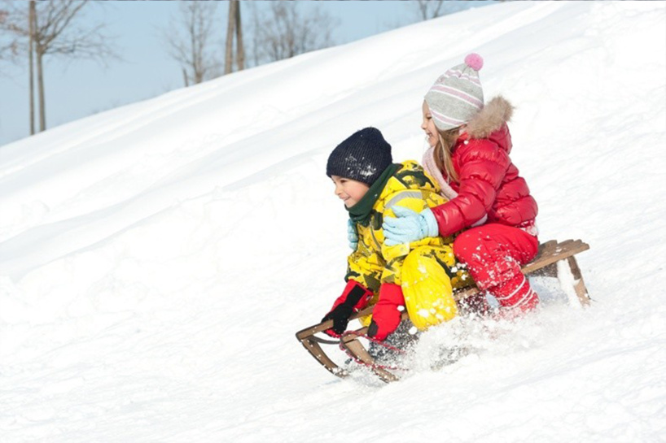С целью сохранения жизни и здоровья воспитанников, просим познакомиться с правилами безопасности в зимний период на льду, в горах и во время катания с горок.
Правила поведения на льду.
- На тонкий, неокрепший лед выходить ЗАПРЕЩЕНО!
- Выходить на лед можно только тогда, когда его толщина достигает не менее 10 сантиметров в пресной воде и 15 сантиметров в соленой.
- Прочность льда можно определить визуально: лёд голубого цвета – прочный, а прочность льда белого цвета в 2 раза меньше. Лёд, имеющий оттенки серого, матово-белого или желтого цвета является наиболее ненадежным. Такой лёд обрушивается без предупреждающего потрескивания.
- Ни в коем случае нельзя выходить на лед в темное время суток и при плохой видимости (туман, снегопад, дождь).
- При переходе через реку пользуйтесь ледовыми переправами.
- Нельзя проверять прочность льда ударом ноги. Если после первого сильного удара покажется хоть немного воды, - это означает, что лед тонкий, по нему ходить нельзя. В этом случае следует немедленно отойти по-своему же следу к берегу, скользящими шагами, не отрывая ног ото льда и расставив их на ширину плеч, чтобы нагрузка распределялась на большую площадь. Точно так же поступают при предостерегающем потрескивании льда и образовании в нем трещин.
- При вынужденном переходе водоема безопаснее всего придерживаться проторенных троп или идти по уже проложенной лыжне. Но если их нет, надо перед тем, как спуститься на лед, очень внимательно осмотреться и наметить предстоящий маршрут.
- При переходе водоема группой необходимо соблюдать расстояние друг от друга (5-6 м).
- Замерзшую реку (озеро) лучше перейти на лыжах, при этом: необходимо двигаться медленно; лыжные палки держите в руках, не накидывая петли на кисти рук, чтобы в случае опасности сразу их отбросить.
- Если есть рюкзак, повесьте его на одно плечо, это позволит легко освободиться от груза в случае, если лед под вами провалится.
- На замерзший водоем необходимо брать с собой прочный шнур длиной 20 - 25 метров с большой глухой петлей на конце и грузом. Груз поможет забросить шнур к провалившемуся в воду товарищу, петля нужна для того, чтобы пострадавший мог надежнее держаться, продев ее подмышки.
- Кататься на коньках разрешается только на специально оборудованных катках. Массовые катания разрешаются при толщине льда не менее 25 см.
- Убедительная просьба родителям: не отпускайте детей на лед (на рыбалку, катание на лыжах и коньках) без присмотра!
Правила безопасного поведения в горах во время зимнего периода.
- Основное правило поведения при нахождении в горах — быть предельно внимательным и осторожным! Обязательно нужно записать в мобильный телефон контактные телефоны поисково-спасательных подразделений.
- Скорость ходьбы: двигайтесь медленно, не делайте резких ускорений.
- При подъеме выбирайте «умный путь», если идёте вне трассы. Адаптируйте ритм движения в соответствии с углом наклона (избегайте слишком крутых склонов).
- В снежной среде при необходимости используйте интервалы движения, соблюдайте правила безопасности.
- Остановки: если чувствуете, что стало жарко, обязательно снимите верхнюю одежду (куртка, ветровка).
- Не забывайте о тех, кто идёт позади вас.
- Перед пикником сначала оденьтесь, потом ешьте и пейте. Не позволяйте телу остынуть. Старайтесь выбрать солнечное и безветренное место.
- Спуск: подстраивайтесь под самого слабого.
- Помните, что снег меняется под воздействием солнца.
- Возвращение на раннем этапе является гарантией безопасности.
- Перемещение в сложных условиях: в тумане или, когда видимость снижается необходимо использовать карту, компас, высотомер, GPS. Помните, что туман размывает видимость и видоизменяет ландшафт. Поэтому лучше остановиться и дождаться лучшей видимости.
- Если вы находитесь в лавиноопасной местности: соблюдайте дистанцию, не отрывайтесь и не отставайте, держите в зоне видимости остальных участников прогулки. Избегайте длинных переходов, особенно на скалистых участках. Если сомневаетесь, зовите на помощь.
Правила обеспечения безопасности при катании с горок.
- Не съезжать с горки, пока не отошёл в сторону предыдущий спускающийся.
- Не задерживаться внизу, когда съехал, а поскорее отходить или отползать (откатываться) в сторону.
- Не перебегать ледяную дорожку. Объясните детям, что переходить горку поперёк нельзя, даже если кажется, что успеете перебежать до того, как кто-то съедет. На льду легко поскользнуться и попасть под ноги съезжающим.
- Подниматься на снежную или ледяную горку следует только в месте подъема, оборудованном ступенями, запрещается подниматься на горку там, где навстречу скатываются другие.
- Во избежание травматизма нельзя кататься, стоя на ногах и на корточках.
- Стараться не съезжать спиной или головой вперёд (на животе), а всегда смотреть перед собой, как при спуске, так и при подъёме.
- Если уйти от столкновения (на пути дерево, человек и т.д.) нельзя, то надо постараться завалиться на бок и откатиться в сторону от ледяной поверхности.
- Если мимо горки идет прохожий, подождать, пока он пройдет, и только тогда совершать спуск.
- Катание на тюбинге (ватрушке) - это один из самых травмоопасных видов отдыха!!!
- В отличие от обычных санок, тюбинги способны развивать большую скорость, закручиваться вокруг своей оси во время спуска, являясь при этом практически неуправляемыми. Поэтому не следует перегружать надувные ватрушки. В характеристиках каждой модели указан максимально допустимый для нее вес.
- Опасно садиться на санки и тюбинги по несколько человек сразу.
- Нельзя прикреплять санки и тюбинги друг к другу «паровозиком», они могут перевернуться.
- Кататься рекомендуется на склонах с уклоном не более 20 градусов. Внизу склона должно быть достаточно места для торможения.
- Ни в коем случае не привязывайте санки и тюбинги к транспортным средствам: снегоходам, автомобилям – это крайне опасно для жизни!

